

Actividad práctica numero 12:

Formato: Individual.

Asignatura: Seguridad en Sistemas Computacionales

Código: SSC 5501

**Título: Ingeniería Social**

1.- Inicie su computador en Windows 7

2.- Instale la aplicación Kali Linux provista por su profesor con la interfaz de red en modo puente (no olvide reiniciar la MAC):

3.- Ejecute la aplicación de Ingeniería Social SET como se muestra en la figura:

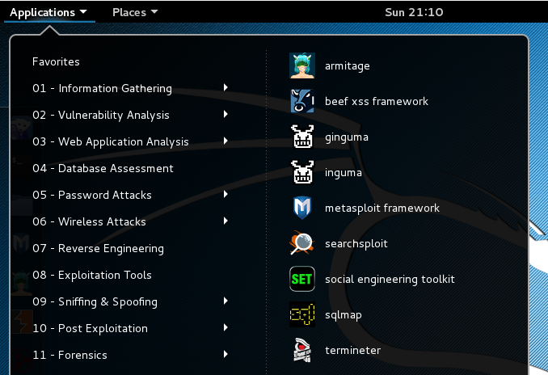

4.- Acepte los términos de la licencia

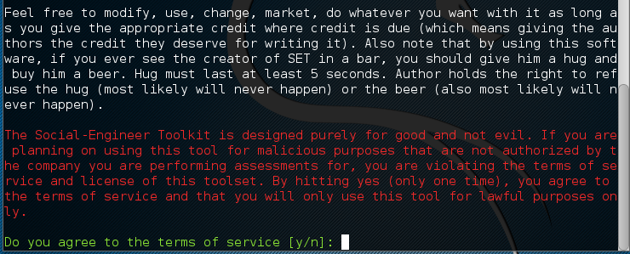

5.- Actualice la herramienta ejecutando las opciones 4 y 5

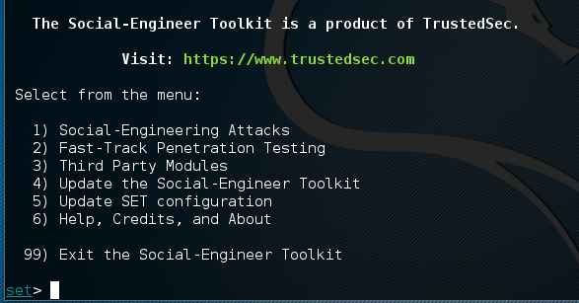

6.- Seleccione la opción 1: Social Engineering Attack y deberá aparecer el siguiente menú:

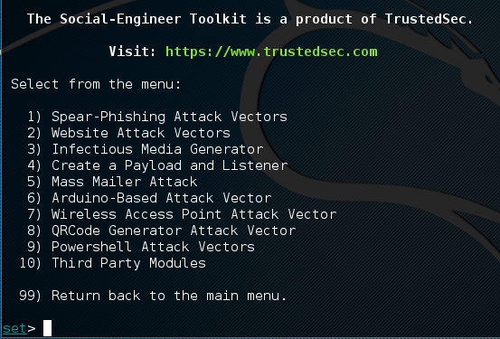

7.- A continuación seleccione la opción 2: Website Attack y deberá aparecer el siguiente menú:

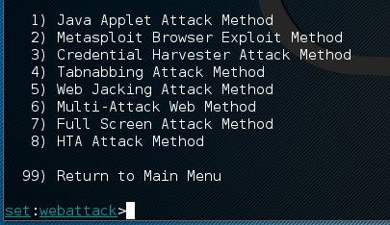

8.- A continuación seleccione la opción 3: Credential Harvester Attack y observe el siguiente menú:

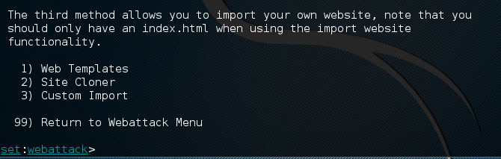

9.- A continuación seleccione la opción 2: Site cloner e ingrese la dirección IP de su máquina Kali Linux

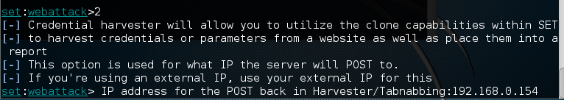

10.- A continuación escriba la dirección URL a clonar: http://www.facebook.com



11.- Luego presione Enter y aparecerá la siguiente pantalla:

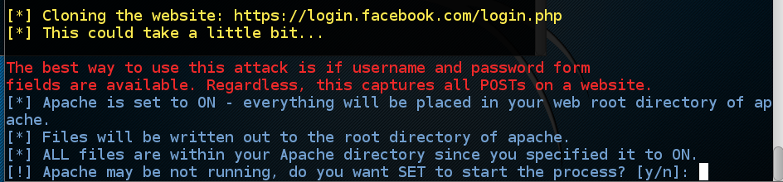

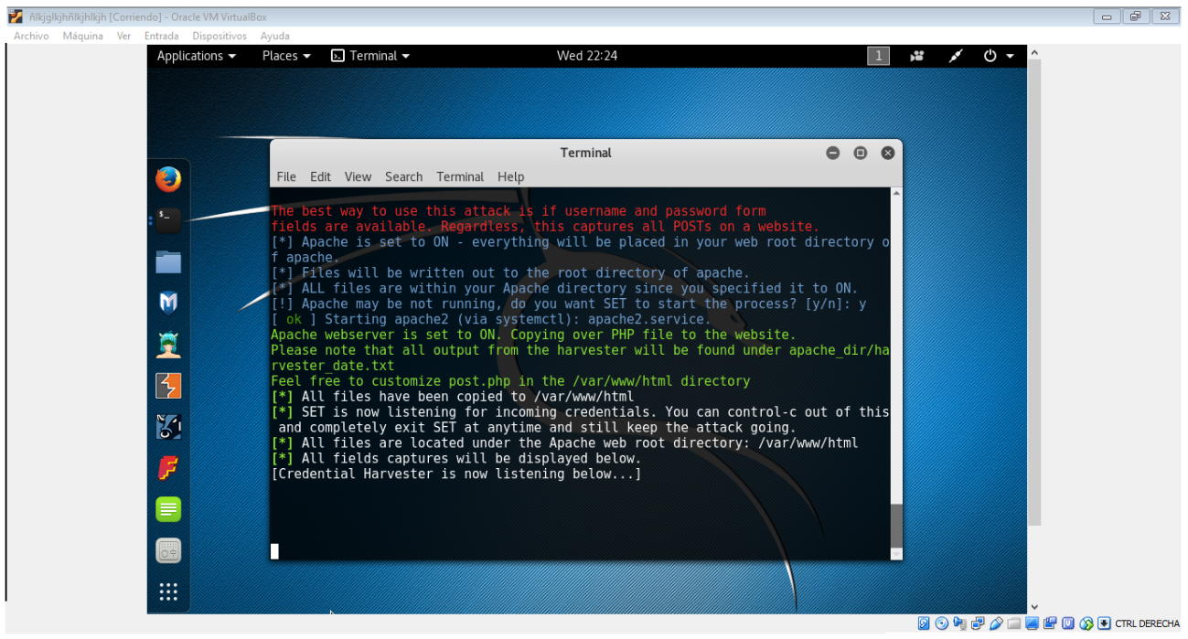

Responda afirmativamente para levantar el servicio de Apache

12.- Presione “Enter” para continuar

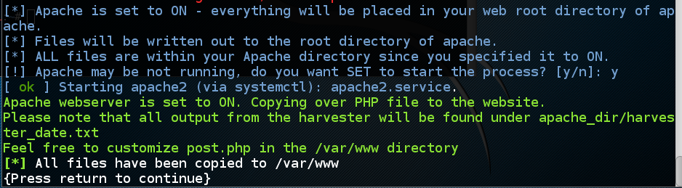

13.- A continuación vaya al directorio /var/www/ y mueva los archivos al “DocumentRoot” de Apache

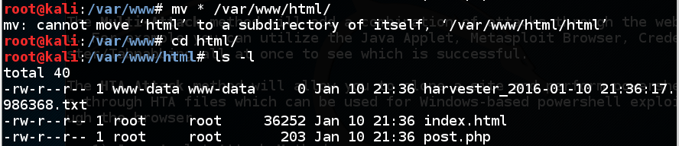

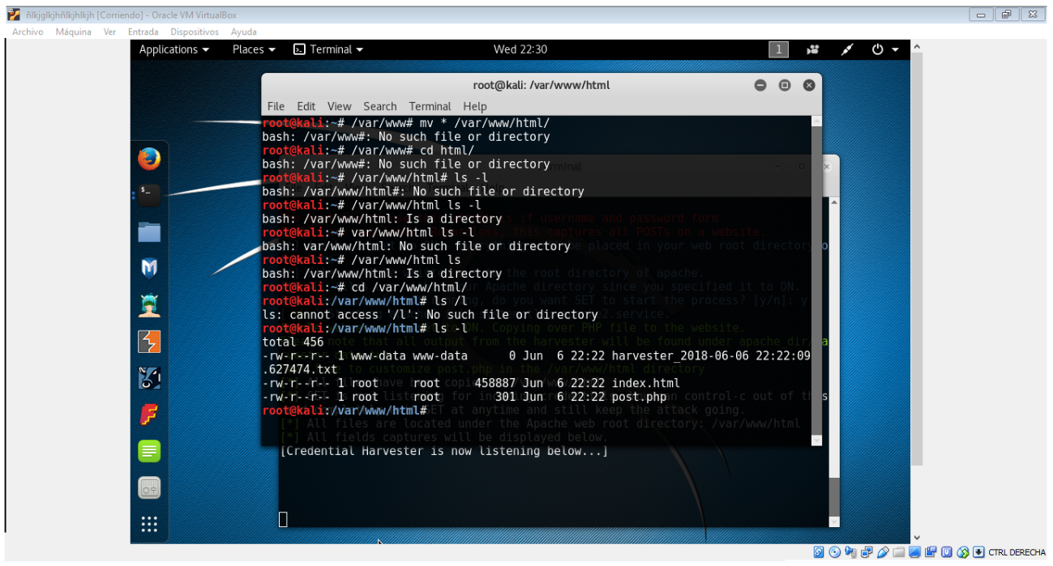

14.- Reinicie el servicio de apache con el comando:

# service apache2 restart

15.- Conéctese desde el browser de su computador a la dirección IP de su Kali Linux

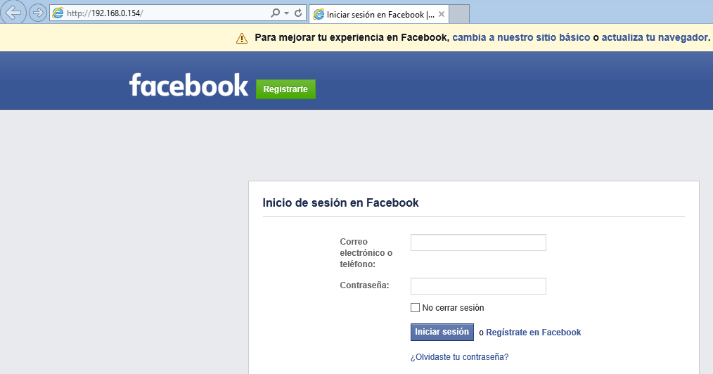

16.- Ingrese sus credenciales para ingresar al sitio y haga click en “Iniciar sesión”

17.- Revise el archivo “harverster” ubicado en el directorio /var/www/html”

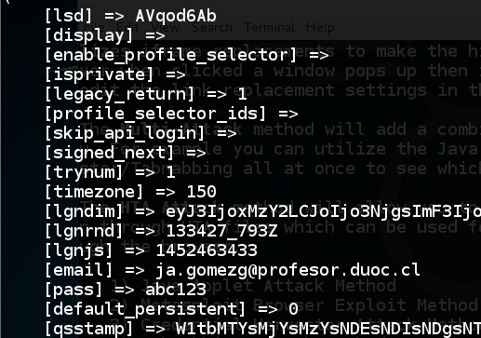

¿Qué puede concluir de esta experiencia?

18.- Pida a un compañero que se conecte desde su PC a la dirección IP de su máquina Kali Linux

**Clonación de sitios web**

1.- A continuación ingrese a la siguiente dirección:

https://bitly.com/

2.- Ingrese la dirección IP de su Kali Linux en la ventana que aparece en su navegador:

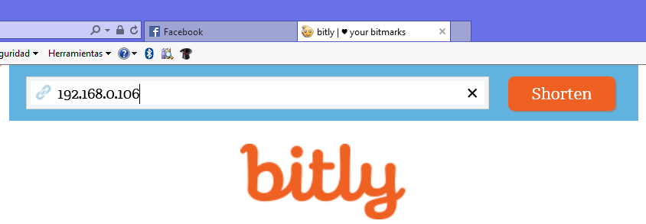

3.- Haga click en "Shorten" y pegue el link que aparece en su navegador



4.- Pruebe nuevamente la conexión y comente el resultado